5.文件删除

删除文件就比较简单了，我们快速的过一下了，嘿嘿！下面我们新增加一个文件并提交到Git版本库中，如下图：

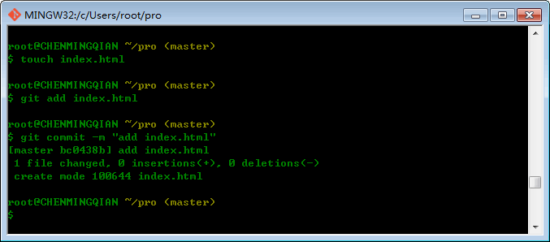

一般我们直接在目录中把没用的文件删了，或者用rm命令删了，下面我们来演示一下：

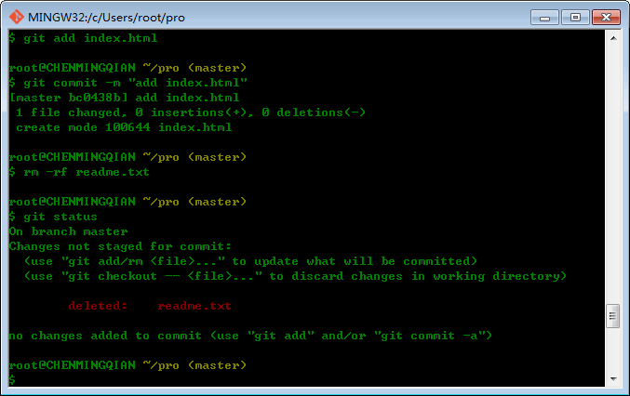

大家可以看到，我们用 git status 查看一下状态，现在我们有两个选择，一个是从版本库中删除该文件，就 git rm 命令删除掉并用 git commit提交，另一种情况删错了，因为版本库里还有所以可以很容易的恢复。下面我们来演示一下情况1：

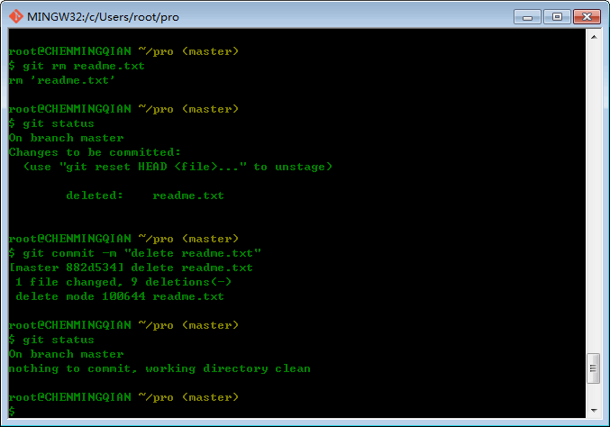

好了，下面我们来看一下情况2：

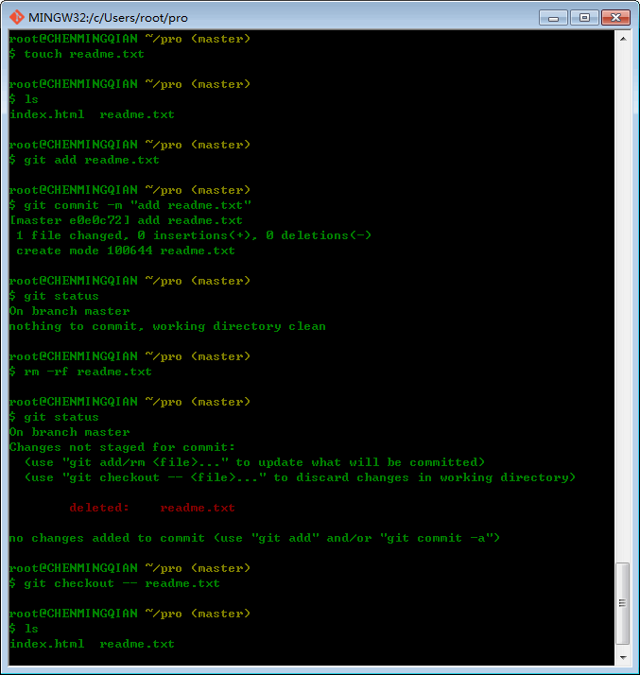

git rm 命令用于删除一个文件。如果一个文件已经被提交到版本库，那么你永远不用担心误删，但是要小心，你只能恢复文件到最新版本，你会丢失最近一次提交后你修改的内容。好了，到这里我们删除文件就讲解完成，嘿嘿。

六、总结

在一篇博客中我们讲解了Git 本地版本库的讲解，在下一篇博客中我们主要讲解Git 远程仓库详解，好了到这里这篇博客到这里就全部完成。本人能力有限，有任何问题欢迎大家提出并讨论。最后，希望大家有所收获^\_^……

**基于Gitolite的Git服务架设** <http://www.linuxidc.com/Linux/2014-02/96991.htm>

**Linux git命令参数及用法详解** <http://www.linuxidc.com/Linux/2012-01/51205.htm>

[Fedora](http://www.linuxidc.com/topicnews.aspx?tid=5)通过Http Proxy下载Git <http://www.linuxidc.com/Linux/2009-12/23170.htm>

在[Ubuntu](http://www.linuxidc.com/topicnews.aspx?tid=2" \o "Ubuntu" \t "_blank) Server上安装Git <http://www.linuxidc.com/Linux/2009-06/20421.htm>

服务器端Git仓库的创建（Ubuntu） <http://www.linuxidc.com/Linux/2011-02/32542.htm>

Linux下Git简单使用教程（以[Android](http://www.linuxidc.com/topicnews.aspx?tid=11" \o "Android" \t "_blank)为例） <http://www.linuxidc.com/Linux/2010-11/29883.htm>

Git权威指南 PDF高清中文版 <http://www.linuxidc.com/Linux/2013-10/91053.htm>